一年 班 座號： 姓名：
高雄市立陽明國中99學年度第1學期第3次段考一年級生物科試題
單選題：
1.動物體內的感覺受器能偵測環境中的化學分子或物理刺激，並將其轉換成神經訊號，傳送至中樞神經系統使動物產生感覺。下列哪些受器可接受化學分子的刺激？（甲）壓覺（乙）觸覺（丙）嗅覺（丁）聽覺（戊）味覺 (A)甲乙丙 (B)甲丁戊 (C)乙丁 (D)丙戊。
2.內分泌腺所分泌的激素是由何者攜帶？ (A)血球 (B)血漿 (C)抗體 (D)導管。
3.下列有關人類腦部的敘述，何者有誤？ (A)腦可分為大腦、小腦和腦幹 (B)大腦分為左右兩半球，右半球控制左半身的活動 (C)小腦位於大腦下方，控制心搏、呼吸和體溫 (D)腦幹是頭部反射作用的控制中樞，例如眨眼、控制瞳孔大小、打噴嚏。
4.菊花一般在秋季開花，然而在台灣一年四季都有菊花供應，這是如何造成的？ (A)控制每日光照期及黑暗期的長短 (B)調節肥料使用量來控制開花 (C)調節水分供應來控制開花 (D)噴灑生長素。
5.右圖是人體的某種細胞。關於此細胞，下列敘述何者錯誤？ (A)此細胞稱為神經元 (B)形狀扁平且多突起 (C)甲稱為受器，是接受刺激的地方 (D)乙中含有細胞質，是傳遞訊息的通道。
6.有關呼吸作用的敘述何者正確？ (A)呼吸作用在細胞的細胞核內進行
(B)呼吸作用的主要目的是製造葡萄糖 (C)呼吸作用需要氧氣參與以產生更多的能量 (D)綠色植物只在夜間進行呼吸作用。
7.下列與植物生長素有關的是 (A)氣孔開閉 (B)促進開花 (C)睡眠運動 (D)根向地性。
8.人體面對壓力或緊急狀況時，體內會釋放與壓力反應有關的激素，使身體產生下列哪些生理反應？ （甲）胃腸運動增加（乙）呼吸速率增加（丙）發炎反應增加（丁）心跳速率增加（戊）肌肉中肝糖的分解作用增加 (A)甲乙戊 (B)乙丁戊 (C)甲丙丁 (D)丙丁戊。
9.下列有關雄性招潮蟹在洞口揮舞大螯的目的，何者有誤？ (A)宣告領域 (B)吸引雌蟹的注意 (C)嚇退入侵者 (D)克服環境潮汐的變化。
10.下列有關人類呼吸系統構造的敘述，何者正確？ (A)胸腔是一密閉空間 (B)人所呼吸的空氣均由鼻腔出入 (C)喉在氣管下方，為發聲之器官 (D)可於人體的支氣管中進行氣體交換。
11.兩眼凝視紅花綠葉的圖形約30秒後，立刻將視線移至白紙上，看到的影像為何？ (A)後像，呈紅花綠葉 (B)前像，呈綠花黃葉 (C)後像，呈綠花紅葉 (D)前像，呈黃花綠葉。
12.下列有關人體廢物的排泄與調節之敘述，何者有誤？ (A)腎臟過濾血液，並可調節血液成分 (B)人體的腎臟和肺臟都具有排泄廢物的功能，但是皮膚則不具備排泄廢物的功能 (C)肝臟把氨轉變為尿素，由血液運送到腎臟 (D)腎臟、輸尿管、膀胱和尿道合稱泌尿系統。
13.昆蟲的含氮廢物以何種化合物排泄？ (A)氨 (B)尿素 (C)尿酸 (D)尿液。
14.有關內分泌系統的敘述，下列何者錯誤？ (A)作用為促進化學反應，通常能廣泛地作用在全身各部位的細胞 (B)內分泌腺體分泌的物質稱為激素，又稱為荷爾蒙 (C)分泌量少，但能顯著影響細胞生理 (D)各內分泌腺體單獨作業，鮮少受其他腺體所影響。
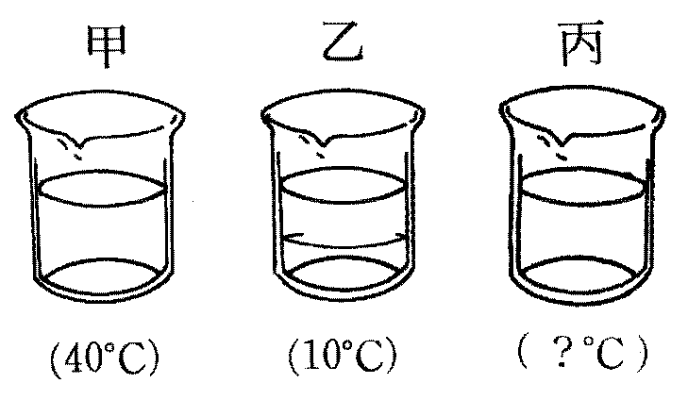
15.三杯水的溫度如下圖所示，若某人將左手放入甲杯，右手放入乙杯，三分鐘後兩手同時放入丙杯，則左手感覺冷，右手感覺熱。試問丙杯水溫可能是下列四個溫度中的哪一個？ (A) 48℃ (B) 25℃ (C) 5℃ (D) 0℃。

16.運動時呼吸的速率和深度增加，是由何種訊號引起？ (A)血液中氧濃度降低 (B)血液中尿酸的增加 (C)心跳速率的增加 (D)血液中二氧化碳濃度增加。
17.下列的植物特徵，何者與陸生環境的適應無關？ (A)氣孔 (B)維管束 (C)葉綠體 (D)樹皮。
※背面有試題※
一生物1
18.在溪水中常常可以發現一種小小咖啡色叫做渦蟲的小蟲，像這一類小型的水中動物，是如何進行氣體交換？ (A)呼吸作用 (B)光合作用 (C)擴散作用 (D)滲透作用。
19.下列哪一項行為屬於本能？ (A)從散發濃濃香水味的老師旁經過後就立刻連續打了兩次噴嚏 (B)一上生物課就很緊張 (C)遇到不會的題目就偷看別人的答案 (D)看到美女就想要電話。
20.竹本騎機車未帶安全帽，不幸發生車禍，頭部受到嚴重撞擊，經醫師診斷後判定為腦死。試問哪一項 不是醫師判定的主要依據？ (A)對光反射消失 (B)已無心跳 (C)無膝跳反射 (D)無自主性呼吸。
21.人呼吸時，胸腔的脹縮產生下列活動：（甲）肋骨下降 （乙）肋骨上升 （丙）橫膈下降 （丁）橫膈上升。當人用力吸氣時與那些活動有關？ (A)乙丙 (B)乙丁 (C)甲丙 (D)甲丁。
22.一整群小狗縮在狗籠裡挨餓、母狗拖著沈重的身體緩慢移動、收容所的狗兒相互啃咬…，這都是黑心寵物繁殖場內的真實寫照。為了遏止虐狗風氣，動物保育人士黃泰山在士林捷運站前，進入「狗籠」自囚與斷食100小時，呼籲民眾以認養代替購買。下圖是他在進食後開始絕食的體內血糖濃度變化的情形，下列何者正確？ (A)胰島素作用，A時期血糖升高 (B)胰島素作用，B時期血糖下降 (C)腎上腺素作用，C時期血糖下降 (D)升糖素作用，D時期血糖下降。
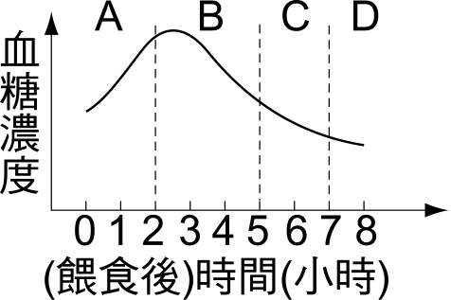

(進食後)時間(小時)
23.下列那一項不是哺乳動物肝臟的調節性功能？ (A)藉由各種鹽類的排泄，來維持滲透調節作用
(B)維持血液中葡萄糖濃度 (C)有害物質的解毒功能 (D)代謝含氮廢物。
24.人體內的神經系統由哪兩大部分所組成 (A)中樞神經及周圍神經 (B)感覺神經與運動神經 (C)腦與脊髓 (D)大腦及腦幹。
25.什麼是人體生理的恆定性？ (A)體內的生理狀況會影響肢體動作的表現 (B)是生理狀況維持動態平衡 (C)只有在生病時才啟動的保護機制 (D)是指身體維持固定的生長速度。
26.當一個人劇烈運動時，下列何者不會發生？ (A)血管擴張 (B)體熱增加 (C)肝糖增加 (D) CO₂增加。
27.（甲）獵豹（乙）眼鏡蛇 （丙）綠蠵龜 （丁）黑面琵鷺 （戊）青蛙 （己）海豚。以上六種生物若依體熱的來源，可分為兩大類，下列何者正確？ (A)甲乙丙；丁戊己 (B)甲丁己；乙丙戊 (C)甲丙丁；乙戊己 (D)甲乙戊；丙丁己。
28.關於汗腺功能的敘述，何者錯誤？ (A)汗腺可以排出多餘脂肪 (B)汗液的排出有導管送至皮膚表面 (C)汗液的成分為水、無機鹽、尿素等 (D)汗腺排汗可調節體溫。
29.下列哪一項系統與消化、呼吸和排泄系統的關係最為密切？ (A)生殖系統 (B)內分泌系統 (C)循環 系統 (D)免疫系統。
30.蛋白質氧化後，除了會產生能量外，也會產生含氮廢物，對生物有毒害，請問（甲）尿素 （乙）氨 （丙）尿酸，三者毒性大小由小至大排列為何？ (A)丙乙甲 (B)丙甲乙 (C)乙甲丙 (D)甲丙乙。
31.下圖是探測植物呼吸作用的實驗裝置，結果發現石灰水變混濁，根據此結果可知： (A)萌芽的綠豆與石灰水發生反應，造成混濁 (B)清水會與石灰水反應，導致混濁 (C)萌芽的綠豆會進行呼吸作用，釋放大量的二氧化碳 (D)本裝置在光照及暗室中進行，所獲得的實驗結果，兩者差異很大。
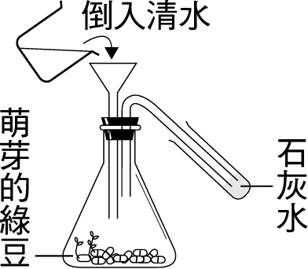

32.下列現象何者不是胰島素的作用？ (A)促進細胞吸收葡萄糖 (B)促進腎臟再吸收葡萄糖 (C)促進肝臟將葡萄糖合成肝糖 (D)促進一般細胞將葡萄糖分解產生能量。
33.將乾燥的氯化亞鈷試紙，用透明膠帶黏貼於擦乾的芹菜葉的下表皮，五分鐘後觀察顏色變化，結果試紙迅速變色。氯化亞鈷試紙的顏色會如何變化？又代表植物有什麼物質散出？ (A)藍色變粉紅；二氧化碳 (B)藍色變橙黃；葡萄糖 (C)粉紅變藍色；氧氣 (D)藍色變粉紅；水分。
※請接第二張※
一生物2
34.下列有關植物莖部向光生長的敘述，何者正確？ (A)作用點在莖頂的分生組織 (B)是一種抗睡眠運動 (C)背光面的細胞生長較向光面慢 (D)此作用是受地心引力的刺激。
35.早晨常在葉的邊緣或尖端發現有許多水珠，其原因何在？ (A)蒸散作用所逸出的水蒸氣太多 (B)根部吸水速度快速或空氣的溼度過高 (C)呼吸作用產生的水分太多 (D)光合作用產生的水分太多。
36.下列那一種呼吸器官與血液供應沒有密切關連？ (A)北極熊的肺臟 (B)魚鰓 (C)昆蟲的氣管
(D)蚯蚓體表的皮膚。
37.冬獅郎做「反應時間的測定」實驗（配合下表），接尺5次的距離分別是13cm、11cm、8cm、12cm及6cm，試問下列敍述何者錯誤？ (A)冬獅郎平均接尺的反應時間為0.16秒 (B)此反應是由大腦控制
(C)若接尺的練習次數增多，則反應時間縮短 (D)接尺反應神經傳導的途徑，與「看到羽球用球拍接球」相似。
平均距離（cm） | 8 | 10 | 12 | 14 | 16
時間（秒） | 0.13 | 0.14 | 0.16 | 0.17 | 0.18
右圖顯示人體內分泌腺體的分布，依據圖中代號回答38～40題：
38.下列哪個器官兼具內、外分泌腺功能的器官？ (A)乙 (B)丙 (C)戊 (D)己。
39.何處分泌量不足時，血液中的鈣含量會過低，造成肌肉抽搐？ (A)乙 (B)丙 (C)丁 (D)戊。
40.浮竹最近容易緊張，睡不著且體重持續減輕，請問可能是何種內分泌失調所造成？應該使用什麼方法檢驗？ (A)乙，由靜脈抽取血液檢查
(B)丁，收集尿液檢查 (C)戊，收集糞便檢查 (D)己，直接抽取己內的激素檢查。
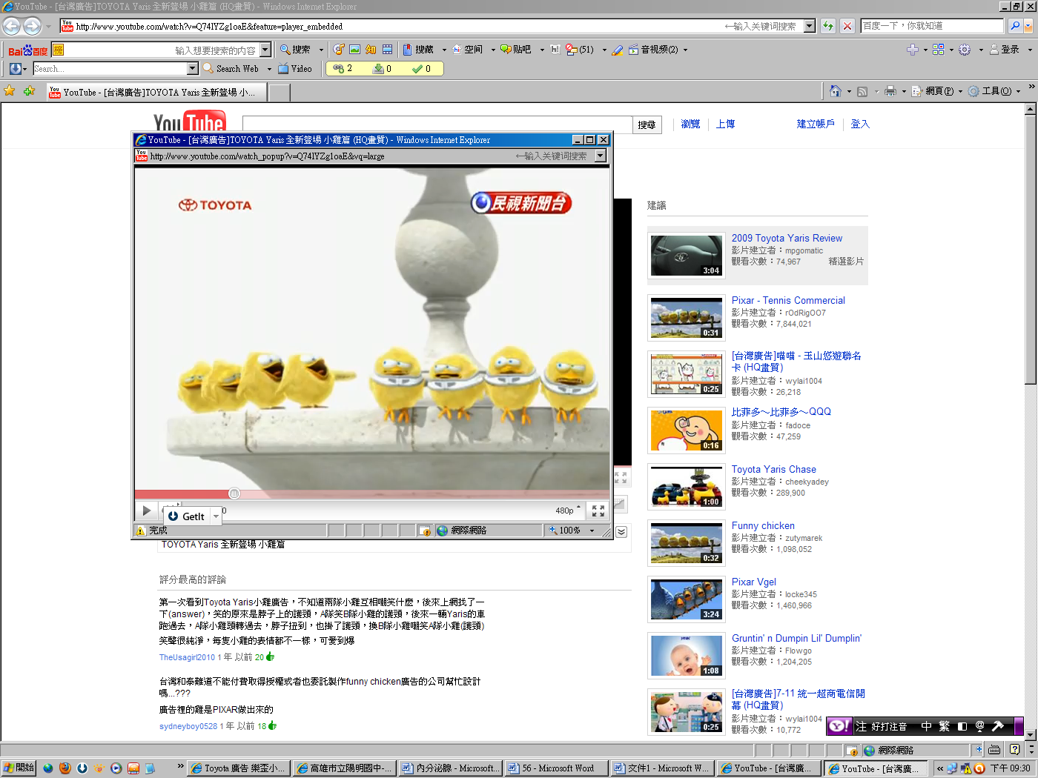
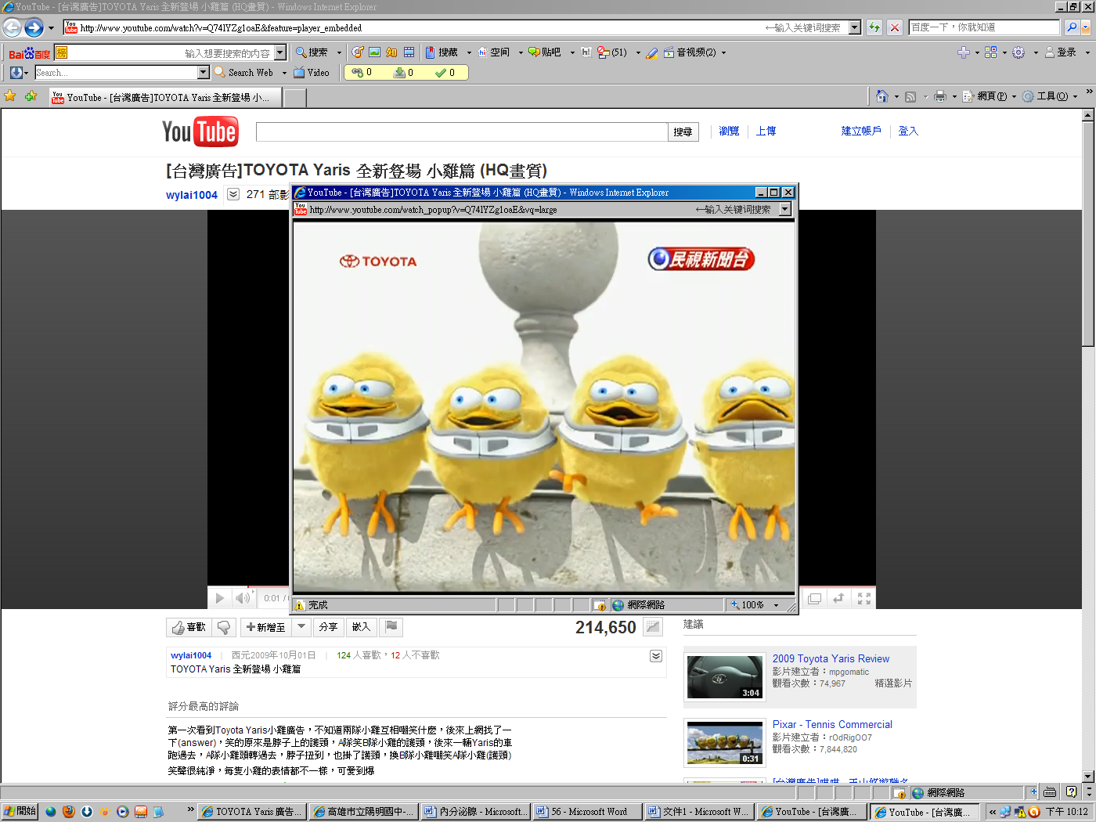
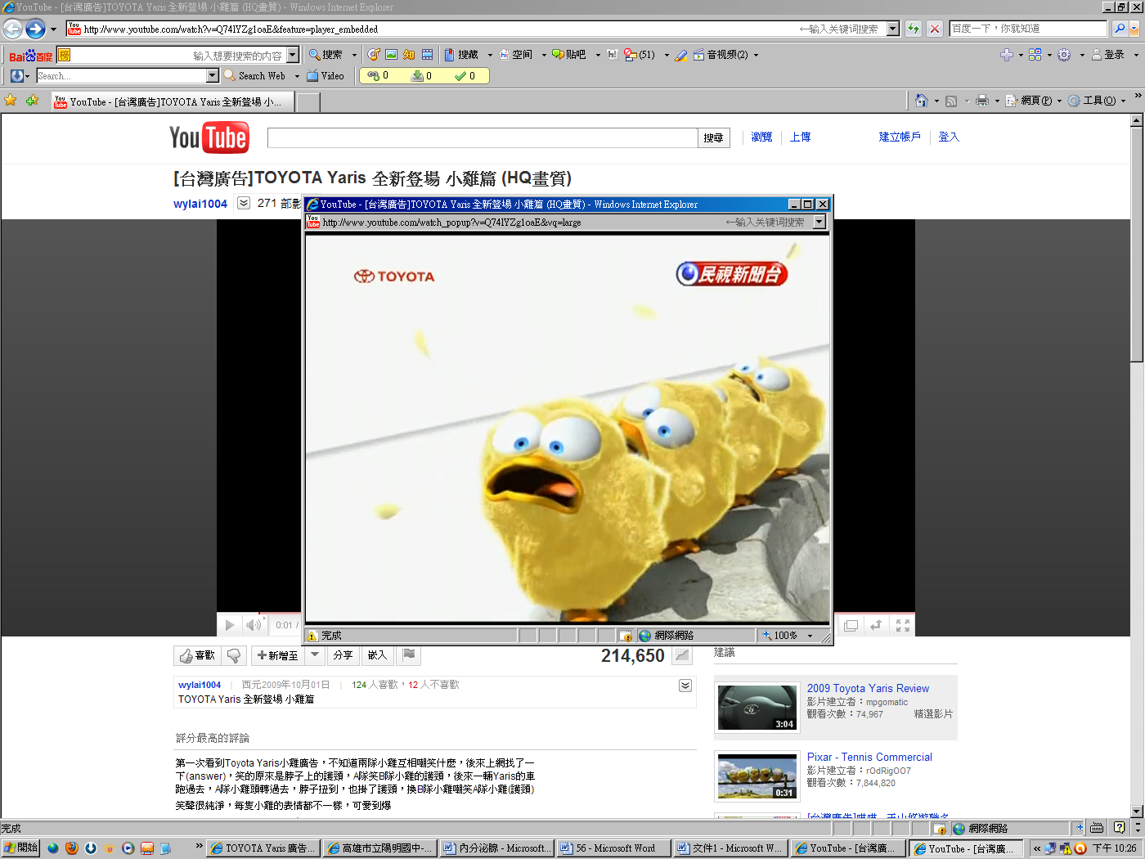
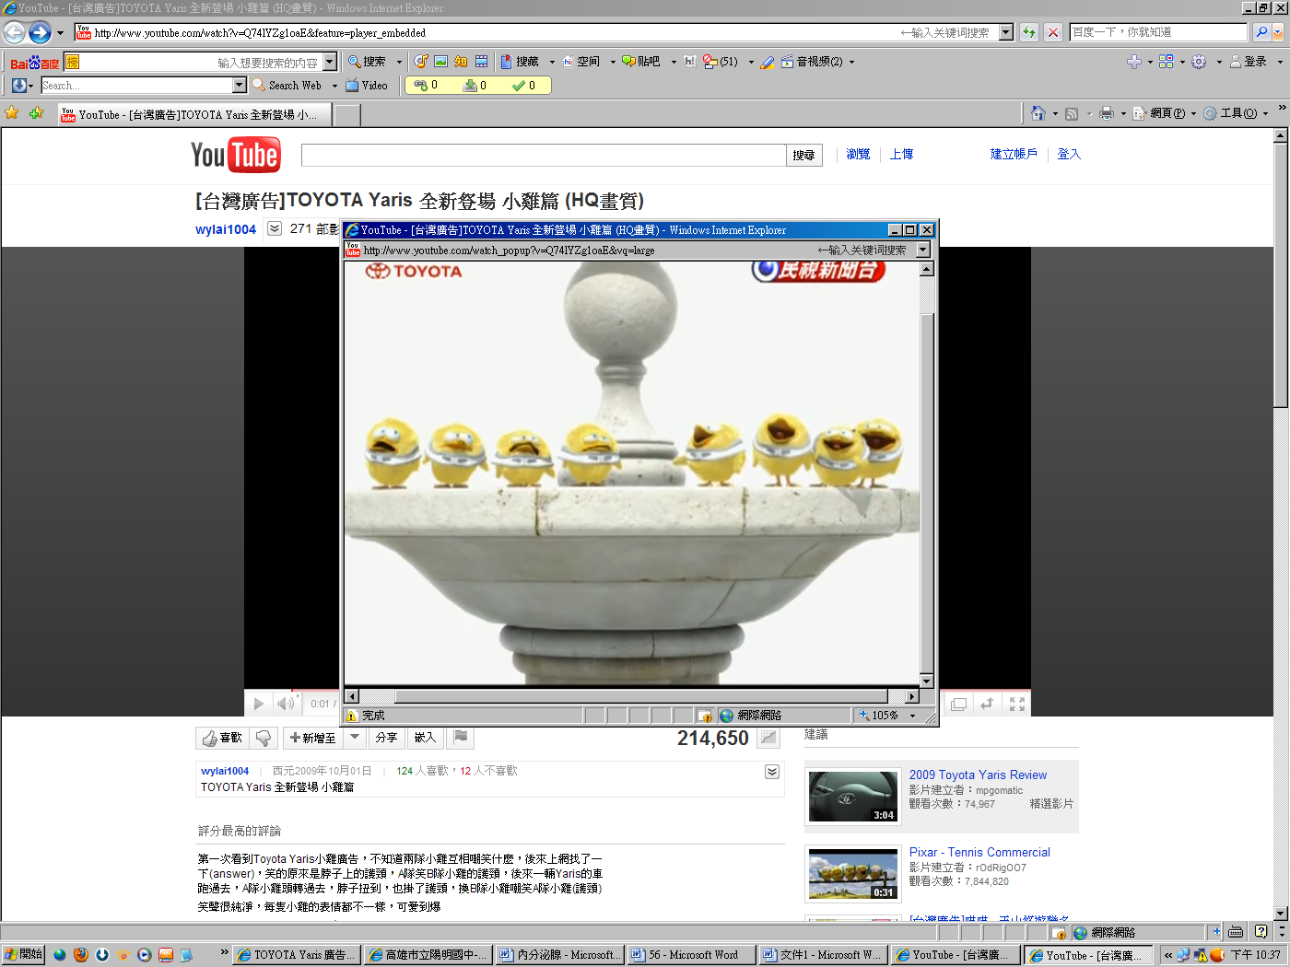
閱讀圖文後回答41～45題：
之前因為看過急速而過的「頭又大」轎車，頸椎受傷所以帶上護頸套的4隻小雞（圖右A群），正坐在噴水台邊休息，卻飛來另一群4隻小雞（圖左B群）也停棲在台邊，牠們嘲笑著脖戴護頸的小雞。沒多久一輛「頭又大」的車急馳而來，A群小雞先看到，緊接著新來的小雞也受車吸引轉頭看車，頭卻被疾駛而過的車從左掃向右轉了過去，脖子因而扭到，也掛上了護頸，換A群的小雞嘲笑B群的小雞。（樂歪小雞廣告Yaris）
41.脖戴護頸圈的小雞是為了保護哪一個部位不再受到進一步的傷害？
(A)大腦 (B)小腦 (C)腦幹 (D)脊髓。
42.承上題，若此構造嚴重損傷，可能會導致何種狀況發生？ (A)翅膀可繼續揮動飛至別處 (B)頸部以下癱瘓 (C)無法發出笑聲 (D)臉部再也做不出不同的表情。
43.B群小雞雖然被急馳而過的車子掃過，造成掉毛和扭傷，但還是能穩穩地站在噴水台邊，那是因為小雞的哪個部位特別發達？ (A)大腦
(B)小腦 (C)腦幹 (D)脊髓。
44.能讓車子本身不會撞上噴水台造成車毀雞亡，除了車子的性能要好之外，駕駛者的反應時間（從發現噴水池到操作方向盤轉彎為止）也要短才行，試問坐在駕駛座的最有可能是下列何者？ (A)戴護頸圈的小雞 (B)藉酒消愁的失戀男子 (C)訓練有素的賽車手 (D)接聽手機的妙齡女郎。
45.若在駕車途中突然看見一隻小雞衝向擋風玻璃，立即踩下剎車。關於此反應過程的敘述下列何者正確？ (A)不經過脊髓 (B)腳是受器
※第二張，背面有試題※
一生物3
(C)屬於反射動作 (D)眼睛是受器。
閱讀下文後回答46～50題：
天氣一天天變冷，民眾身上的衣服也越來越厚重，而沒有衣服穿的動物，要怎麼過冬呢？
日本 愛知縣的一處動物園，特地為園內的猴群架起火爐，讓猴子可以烤火驅寒，而在火堆下面，還有好吃的烤蕃薯，實在非常幸福。
氣溫一天天往下降，但這群猴子卻有恃無恐，因為牠們有這個大火爐，寒流來了也不怕，日本 愛知縣的這座動物園裡，飼養了近160隻的野生日本猴，聰明的猴子，圍在溫暖的火爐旁，甚至大剌剌的躺在地上睡午覺，實在非常享受。
每年冬天猴子烤火的有趣景象，已經成了民眾最期待的事，猴子愛烤火除了可以驅寒外，其實牠們最覬覦的是，火堆下方的烤蕃薯，當工作人員拿出烤好的蕃薯時，猴子們蜂擁而上，搶成一團。
一隻貪心的猴子，一口氣拿了兩個蕃薯，躲在一旁大快朵頤，還有猴子先把蕃薯放進水裡降溫一下，實在很聰明。
寒冷的冬天，有火爐和烤蕃薯的加持，想必這群猴子一點都不怕冷。（民視新聞）
46.在冷颼颼的寒風裡，動物園員工雖然身穿厚重的衣物，但為了方便工作未帶手套，亦不能烤火驅寒，此時手部會有什麼反應？ (A)肌肉顫抖、排汗增加 (B)血管收縮、肌肉舒緩 (C)血管擴張、排汗減少 (D)血管收縮、排汗減少。
47.剛出爐的烤蕃薯相當燙，一隻貪心的猴子根本顧不得這些烤蕃薯有多燙手，急著去搶，結果一握立刻鬆手。請問牠的神經傳導途徑是：（甲）脊髓；（乙）大腦；（丙）感覺神經；（丁）運動神經；（戊）手。 (A)戊丙甲丁戊 (B)戊丙乙丁戊 (C)戊丙甲乙丁戊 (D)戊丙甲乙甲丁戊。
48.為了教會猴子吃熱燙的熟食，工作人員曾在猴子面前示範將燒燙蕃薯放進水裡或在泥土上滾一滾，以便降溫後食用。請問關於動物的學習行為，下列敘述哪一項是正確的？ (A)對相同的刺激，同種動物可能有不同的反應 (B)不受大腦意識作用產生的反應 (C)固定不變且歷代相傳的行為 (D)只見於哺乳動物。
49.在飽餐一頓並睡個暖洋洋的午覺後，猴王決定攀高揚尾一番以展現王者的雄風。請問猴王會爬樹與下列那一項因素較無關連？ (A)具雙眼立體視覺 (B)有發達的大腦 (C)具直立的姿勢 (D)上下肢具有靈活的關節易於彎曲。
50.當猴王站在樹上的制高點時，想學金剛雙拳捶胸怒吼，卻一時得意忘形而失足摔落，當下威嚴盡失，進而惱羞成怒追打著年輕的公猴。從猴王的最後一個行為來研判，主要是受到哪個神經構造的控制及內分泌腺素的影響？ (A)脊髓；腎上腺素 (B)小腦；甲狀腺素 (C)大腦；腎上腺素 (D)大腦；雄性激素。
一生物4

各位同學，看完這些題目後，你們的「頭又大」了起來嗎？
愛因斯坦曾說：「我並非天才，我只是比別人花更多的時間與問題周旋。」
所以花點時間動腦思考題目之後，才能真正體會到解題的喜悅。
祝福大家有個充實愉快的寒假生活！
健康100！幸福100！平安100！
一生物4

